Національний технічний університет України

«Київський політехнічний інститут імені Ігоря Сікорського»

Факультет інформатики та обчислювальної техніки

Кафедра обчислювальної техніки

**Вступ до операційної системи Linux**

Лабораторна робота № 4

Виконав:

студент групи ІО-64

Андрійчук Д. А.

Залікова книжка №6401

Перевірив Габінет А. В.

Київ

2016 р.

1. Пользователи

1. Создайте учётную запись для выполнения заданий. Назовите её lab4-​;

2. Установите пароль для этой учётной записи;

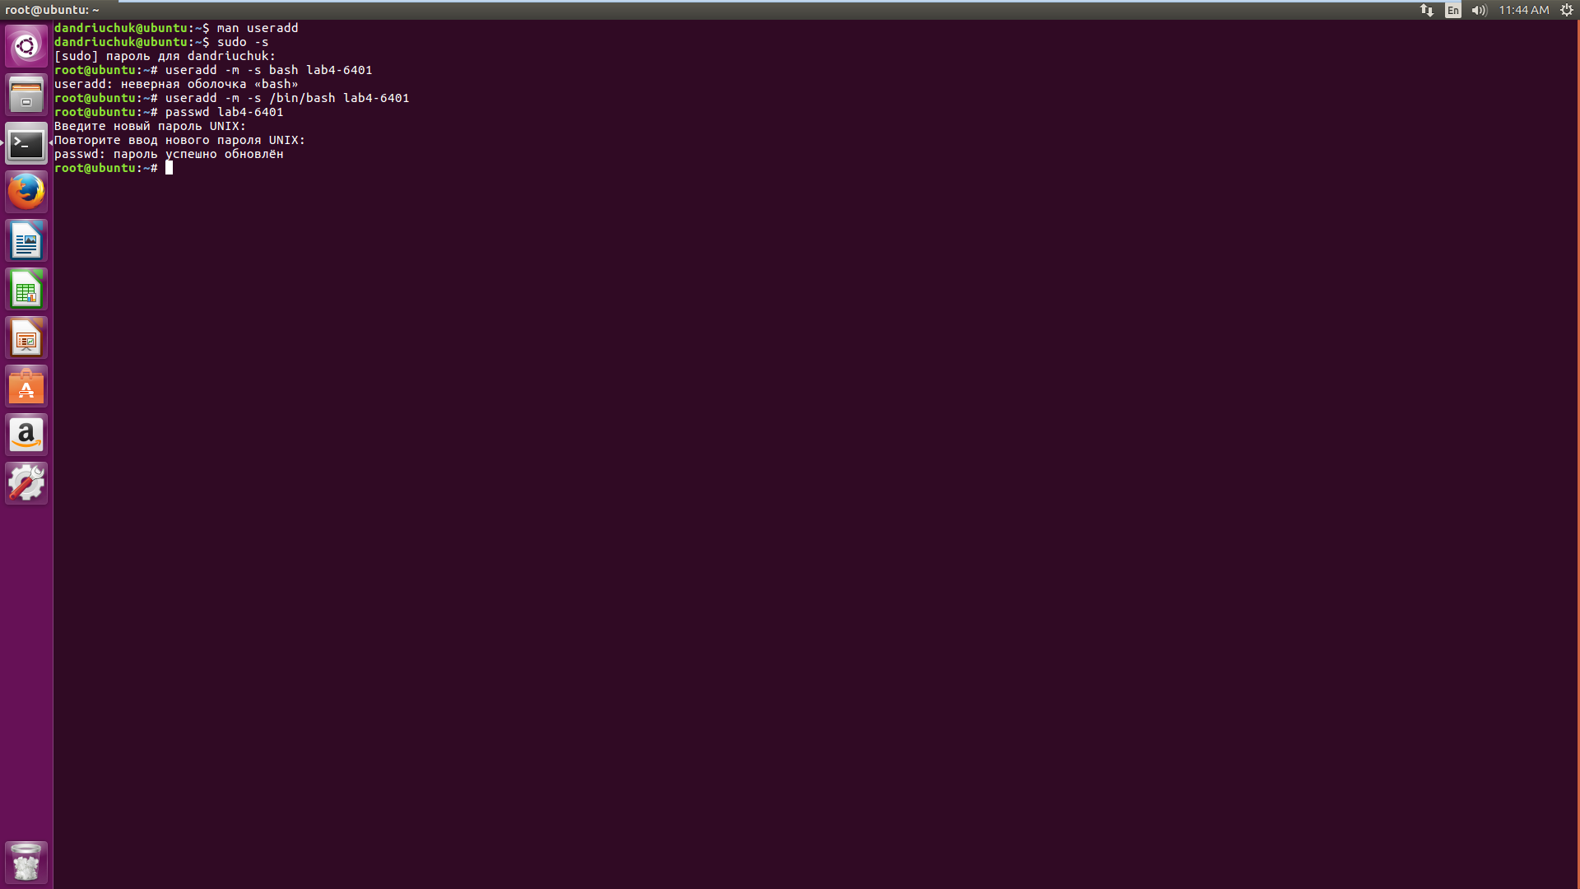

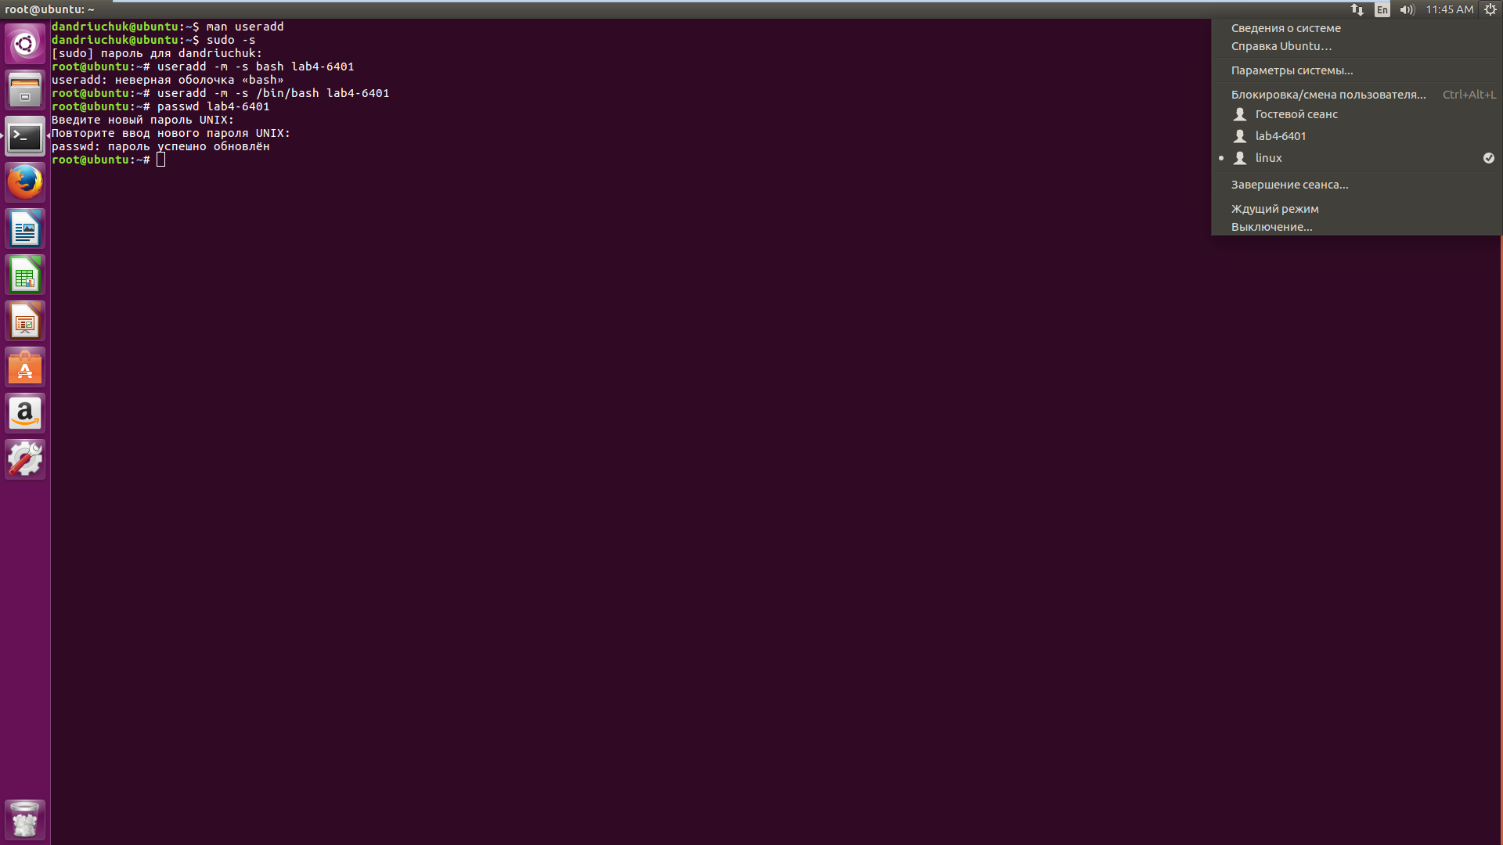

3. Измените комментарий для пользователя, задав реальное имя.

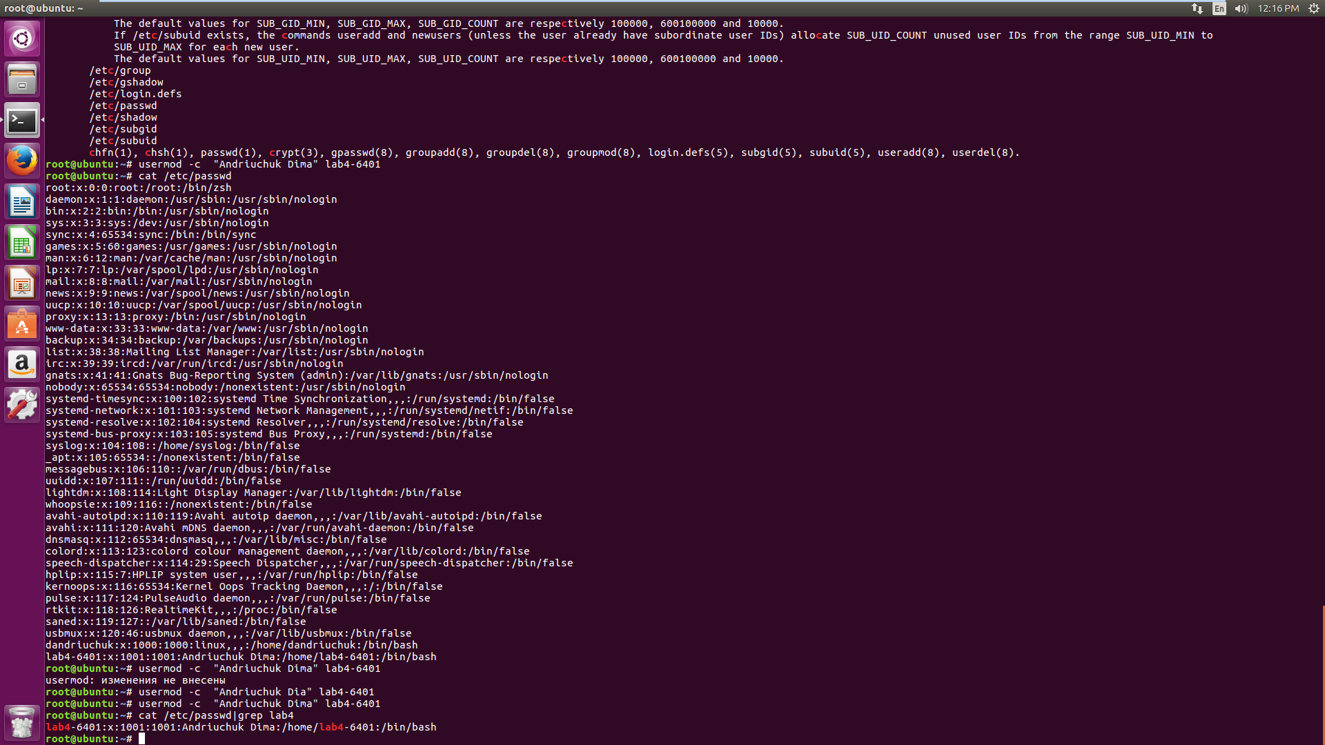

2. Группы

1. Создайте новую группу, назовите её lab04;

2. Добавьте текущего пользователя и пользователя, созданного в задании 1.1, в эту группу.

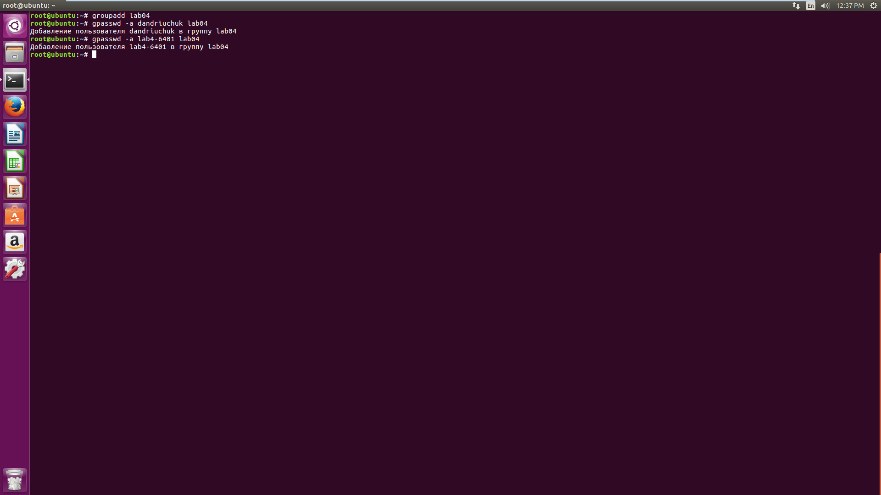

3. Права доступа

1. Создайте файл hello.sh со следующим содержимым: echo “Hello, world!” 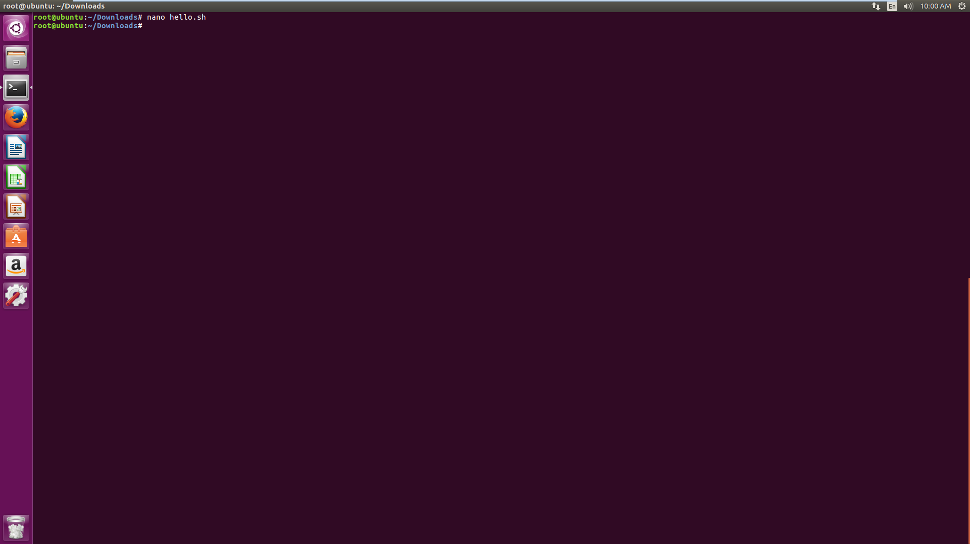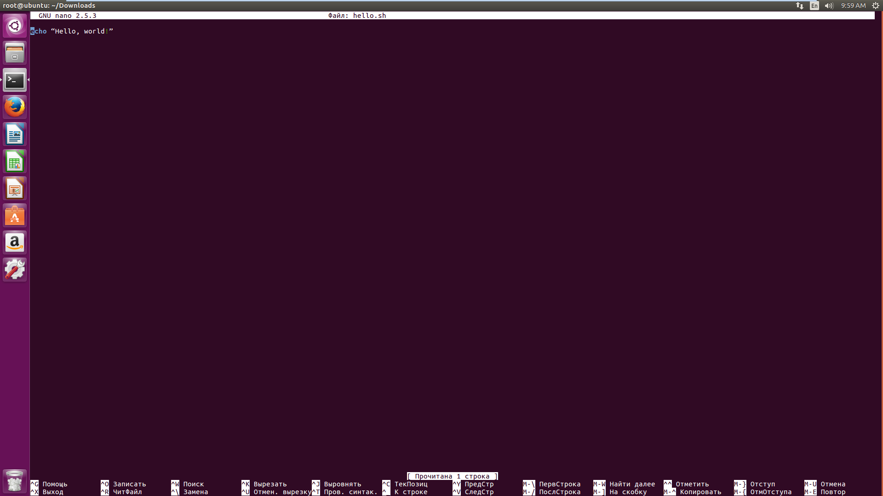

Измените группу-владельца на lab4​. Позвольте пользователю и группе исполнять файл.

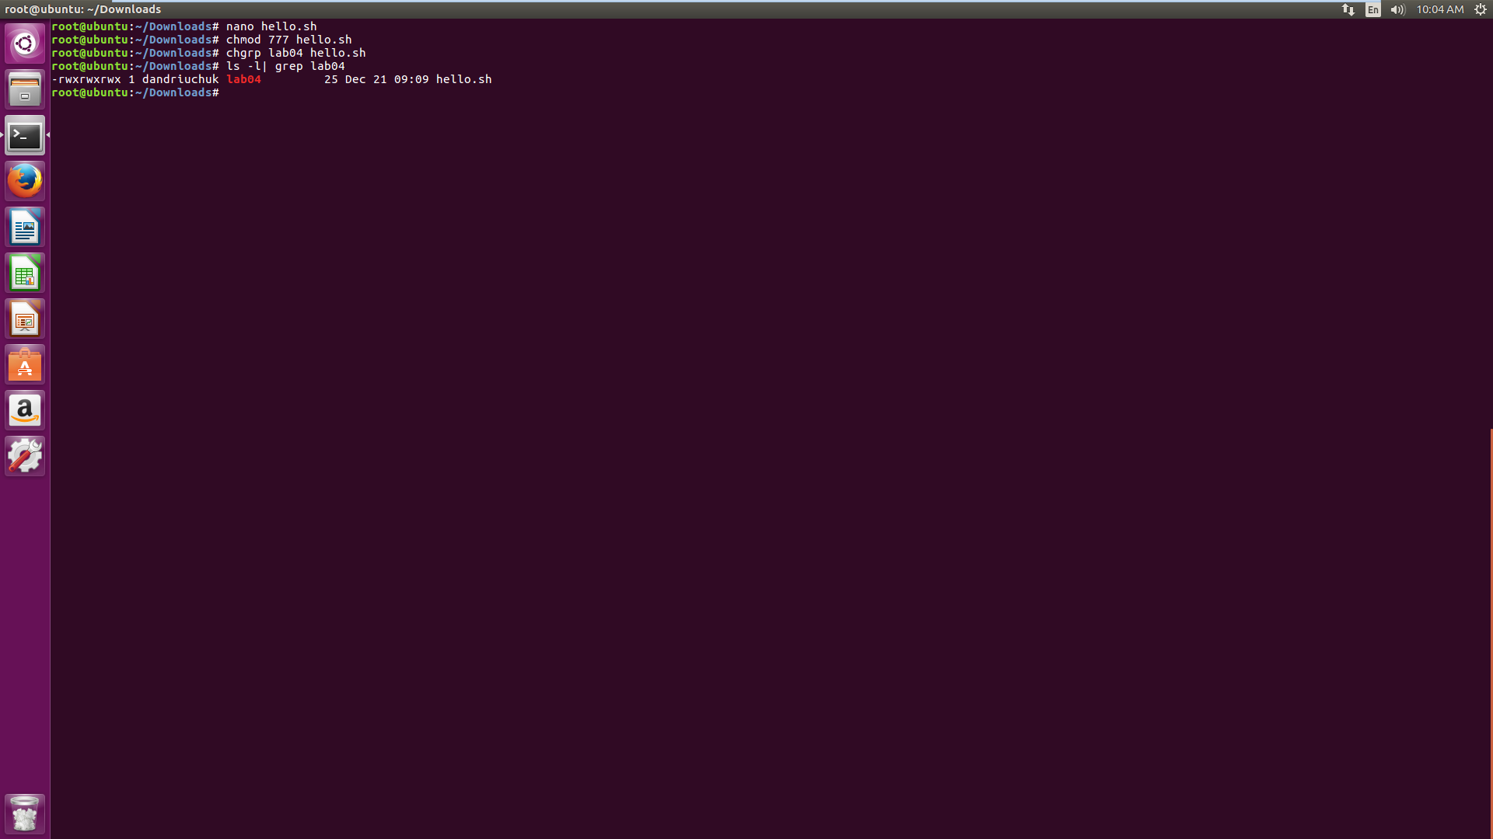

2. Измените владельца файла на lab4-6401

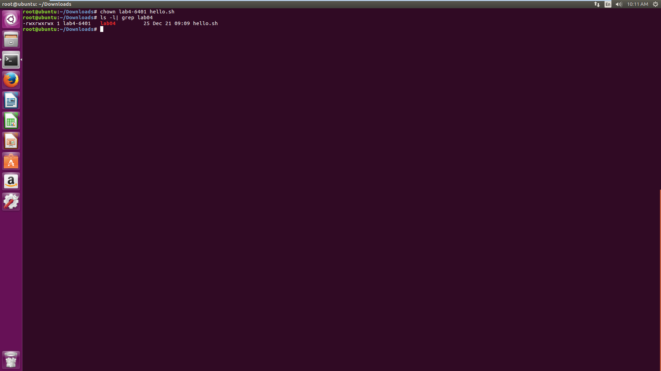

3. Установите созданному файлу следующие права с помощью числового кода:

Вариант 1 - rwxrwxrwx

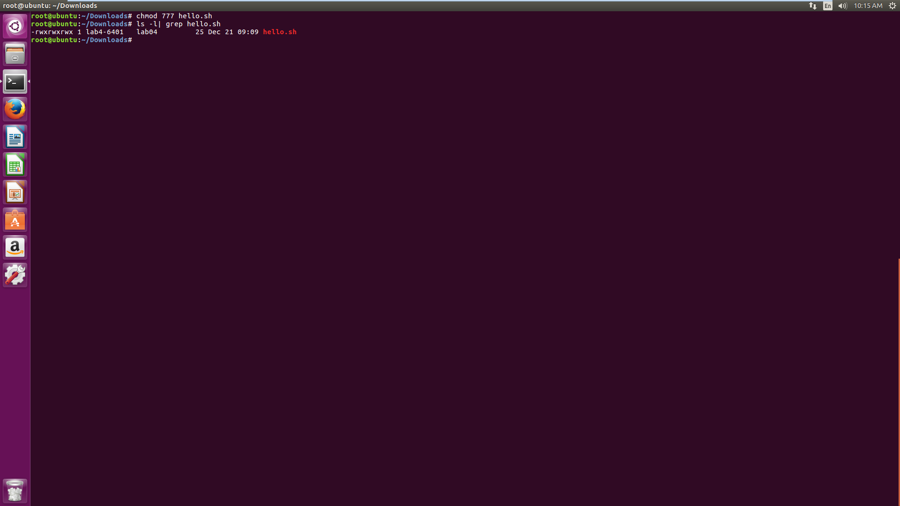

4. Используя команду mkdir​, создайте директорию lab4-dir. ​Установите этой папке следующие права:

Вариант 1 - Можно просмотреть содержимое, нельзя создавать или удалять файлы в директории, можно перейти в директорию.

